临床执业医师考试：《答疑周刊》2018年第6期
问题索引：
一、【问题】系统性红斑狼疮各系统的临床表现有哪些？
二、【问题】系统性红斑狼疮的诊断标准有什么？
三、【问题】如何区别风湿关节炎和类风湿关节炎？
具体解答：
一、【问题】系统性红斑狼疮各系统的临床表现有哪些？
【解答】1.全身——疲倦、乏力、体重下降，约90%发热。
2.皮肤与黏膜——80%有皮肤损害，包括蝶形红斑（最具有特征性）、盘状红斑、甲周红斑、指端缺血等，光过敏、网状青斑、口腔溃疡、脱发、雷诺现象。
3.浆膜炎——半数以上有，包括胸膜炎、心包炎或腹膜炎。
4.关节和肌肉——关节痛和肌痛。手指、腕、膝、踝关节，伴肿胀，骨破坏少见。
10%因关节周围肌腱受损而出现Jaccoud关节病，特点：可复性非侵蚀性关节半脱位。
5.肾脏——几乎所有患者都有病理变化！！
6.心血管——心包炎，但不会发生心包压塞；可出现瓣膜赘生物——Libman-Sack 内膜炎；
7.肺——胸腔积液，肺动脉高压和狼疮肺炎，包括间质性肺炎、弥漫性肺泡出血（DAH），后者病情凶险，病死率高。
8.神经系统——神经精神狼疮。头痛、癫痫、性格改变、记忆力减退、认知障碍；重者脑血管意外、昏迷。
9.血液系统——血红蛋白下降、白细胞和（或）血小板减少，10%为溶血性贫血。
10.抗磷脂抗体综合征——血栓形成、血小板减少、习惯性流产。
11.干燥综合征——约30%。
二、【问题】系统性红斑狼疮的诊断标准有什么？
【解答】【SLE分类标准】——美国风湿病学会，1997年
1.颊部红斑——两颧部位的固定红斑。
2.盘状红斑——片状，周边高起于皮肤，可有脱屑、色素脱失和萎缩。
3.光过敏——日光照射后出现皮疹，或原有皮疹加重。
4.口腔溃疡——口腔或鼻咽部溃疡，一般为无痛性。
5.关节炎——关节疼痛或伴肿胀，但极少出现骨质破坏。
6.浆膜炎——胸膜炎或心包炎。
7.肾脏病变——尿蛋白（+++）或大于0.5g/24h，或出现管型尿。
8.神经病变——癫痫发作或精神病样表现，除外药物或代谢紊乱。
9.血液学疾病——溶血性贫血，或白细胞减少，或血小板减少。
10.免疫学异常——抗Sm抗体，或抗dsDNA抗体，或抗磷脂抗体阳性（包括抗心磷脂抗体、狼疮抗凝物、梅毒血清试验假阳性中一项阳性）。
11.抗核抗体阳性。
符合4项或4项以上者，在除外感染、肿瘤和其他结缔组织病后，可诊断SLE。
三、【问题】如何区别风湿关节炎和类风湿关节炎？
【解答】 风湿性关节炎和类风湿性关节炎是两种不同的疾病。类风湿性关节炎早期与风湿性关节炎都有发热、关节痛和血沉增快等表现。临床上有时较难鉴别。
但类风湿性关节炎多为多发性、对称性的指、掌小关节炎，后期指间关节呈梭形肿大，关节强直或畸形；用水杨酸制剂治疗效果不固定，常为临时性缓解疼痛；并发心脏损害较少；抗“O”多不增高；类风湿因子多为阳性；X线显示关节面破坏，关节间隙变窄和骨质疏松，甚至关节畸形。
而风湿性关节炎好发于膝、踝、肘、腕等大关节，急性期过后关节功能完全恢复，无关节畸形；用水杨酸制剂治疗有显效；抗“O”多可增高；X线仅显示关节软组织肿胀。呈多发性、对称性。病变关节红、肿、热、痛显著，并有游走性及反复发作的特点。不遗留关节畸形。
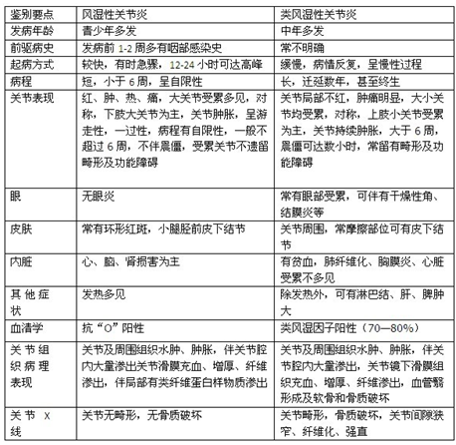

临床执业医师考试：《答疑周刊》2018年第6期（word版下载）
〖医学教育网版权所有，转载务必注明出处，违者将追究法律责任〗

